**§2.1 Botten**

Hoe zit je skelet in elkaar?

* In lichaam 206 beenderen/botten 🡪 **skelet/beenderstelsel**.
* Botten in je hoofd 🡪 **schedel** 🡪 wordt gedragen door **wervelkolom**.
* Borstbeen, ribben en de wervels waar de ribben aan vastzitten 🡪 **borstkas**.
* Je heupbeenderen horen bij je **bekken**.
* Je armen en benen 🡪 **ledematen**.
* LEER DE BRONNEN OP DIE JE OP EEN LOS PAPIER HEBT GEKREGEN GOED!

Waarvoor dient je skelet?

* Vier functies:

1. Stevigheid geven
2. Vorm geven
3. Bescherming geven
4. Beweging mogelijk maken

Waar zijn botten van gemaakt?

* Het grootste deel van bot bestaat uit **beenweefsel** 🡪 bestaat uit **beencellen**, die in ringen groeien 🡪 bot stevig.
* In bot zitten ook bloedvaatjes en zenuwen. Via de bloedvaatjes krijgen beencellen de stoffen die ze nodig hebben en door zenuwen kun je pijn voelen in je botten.
* In middenstuk van bot zit een holle ruimte met **beenmerg**.
* In *bron 7* zie je beenweefsel door de microscoop. Beencellen maken een stevige stof met veel **kalk** en een beetje **lijmstof**. Die stof ligt tussen beencellen. Kalk maakt je botten hard en lijmstof zorgt dat het bot een beetje buigzaam is.
* De langwerpige, ronde en dunne botten, zoals je dijbeen en opperarmbeen, heten **pijpbeenderen** 🡪 zit geel beenmerg in 🡪 vet wordt opgeslagen.
* Er zijn ook **platte** **beenderen**, bijvoorbeeld je heupbeenderen en borstbeen. In platte beenderen 🡪 zit rood beenmerg in 🡪 hierin bloedcellen gevormd.
* Het puntje van je neus en je oorschelp zijn zacht en buigzaam 🡪 bestaan uit **kraakbeen**. In *bron 8* zie je kraakbeenweefsel door de microscoop. Kraakbeenweefsel bestaat uit groepjes **kraakbeencellen** met daartussen een geleiachtige stof 🡪 veel lijmstof en heel weinig kalk 🡪 kraakbeen hierdoor heel buigzaam.

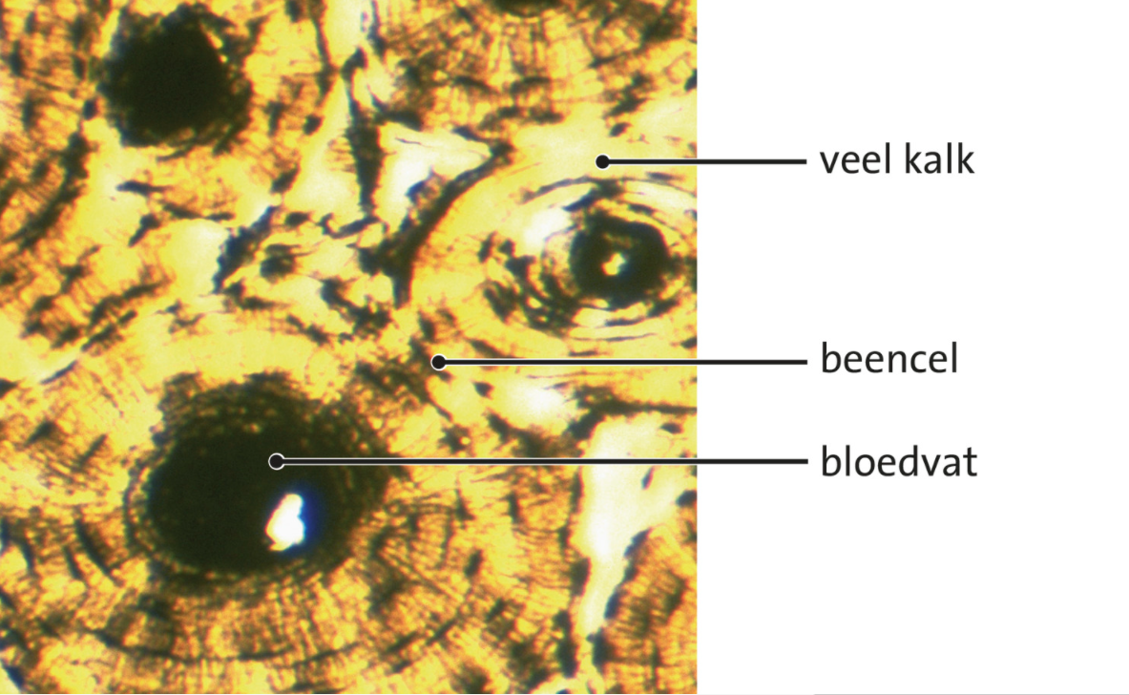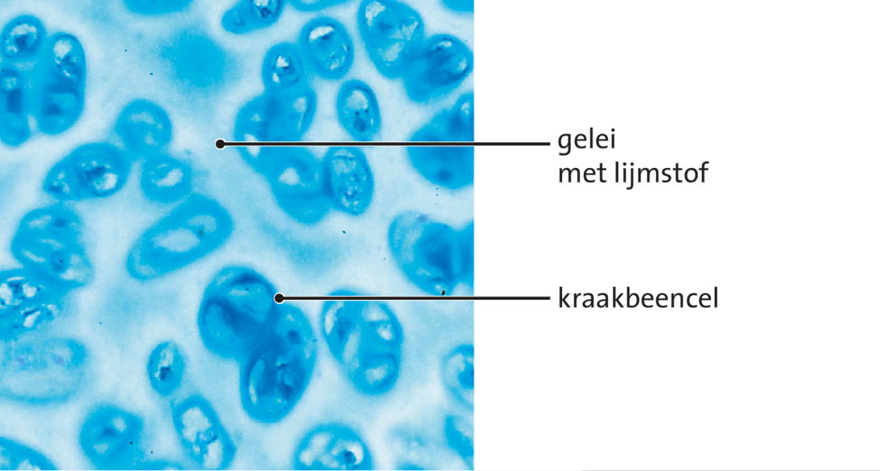

Bron 7 Bron 8

Waardoor zijn kinderen zo soepel?

* Als een baby ouder wordt, verandert het kraakbeen in de botten langzaam in been 🡪 verbening.
* De verbening van het skelet gaat tijdens het groeien verder. Er is dan alleen nog kraakbeen te vinden vlak onder de uiteinden van de pijpbeenderen: de **groeischijven**.
* Hoe ouder je wordt, hoe meer lijmstof er uit de botten verdwijnt.

Hoe vangt je wervelkolom schokken op?

* In *bron 11* zie je de wervelkolom. De wervelkolom is zo gebouwd dat hij schokken opvangt als je loopt, rent of springt. Dat gebeurt op twee manieren:

1. Door de speciale vorm

Als je van de zijkant naar de wervelkolom kijkt, lijkt het of er twee S’en op elkaar staan. Dat heet de **dubbele S-vorm** 🡪 hierdoor kan de wervelkolom een beetje in elkaar geduwd worden en weer terugveren.

1. Door kraakbeenschijven

Tussen de wervels zitten **kraakbeenschijven** (bron 11) 🡪 kunnen ook een beetje ingedrukt worden 🡪 ook daardoor kan de wervelkolom een beetje veren.

* In *bron 12* zie je hoe de wervels gebouwd zijn. Elke wervel bestaat uit een wervellichaam, een wervelgat en uitsteeksels. Het **wervellichaam** is het gedeelte dat stevigheid geeft aan de wervelkolom. In het **wervelgat** ligt het ruggenmerg, dat bestaat uit zenuwcellen en zenuwen.

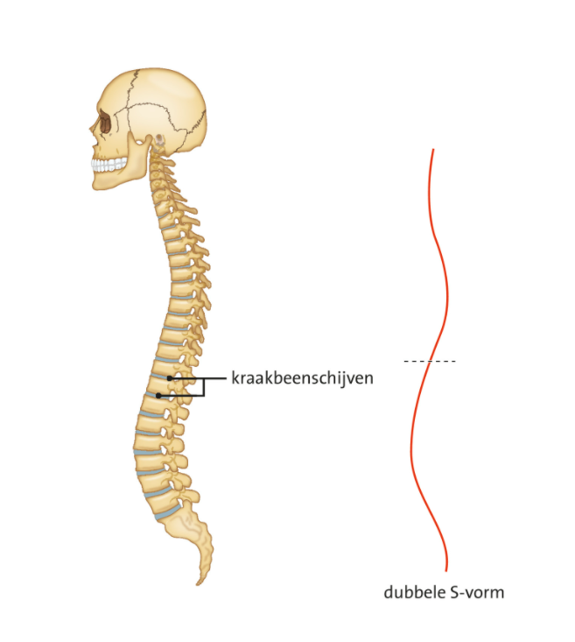 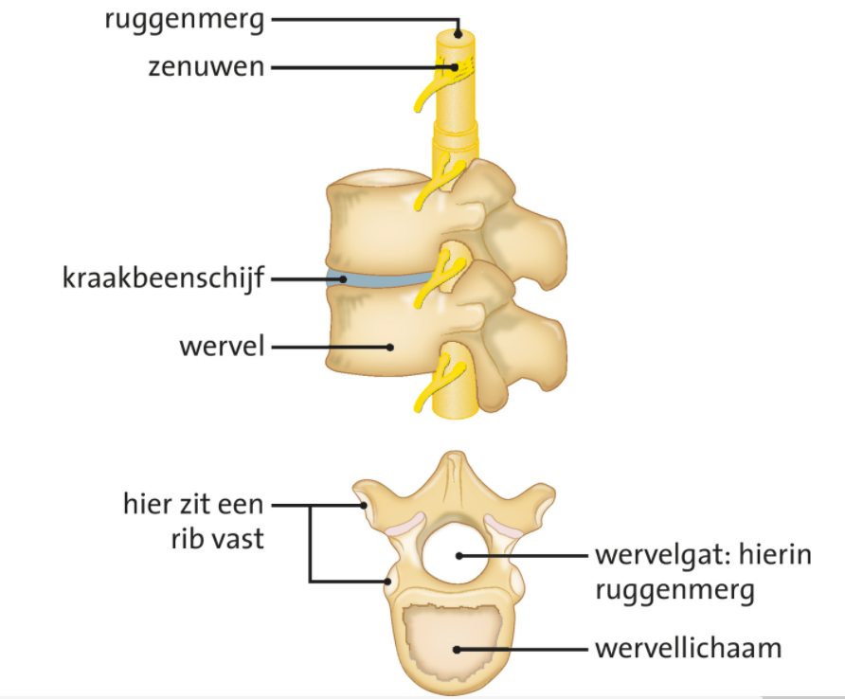

Bron 11 Bron 12